1) Surligne les phrases correctes :

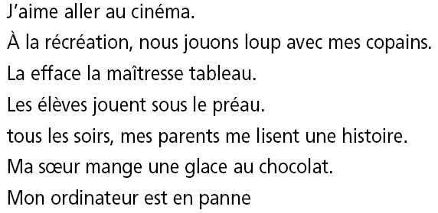

2) Recopie la phrase en mettant les mots dans le bon ordre :

1) Surligne les phrases correctes :

2) Recopie la phrase en mettant les mots dans le bon ordre :

1) Relie chaque phrase au dessin qui l’illustre :
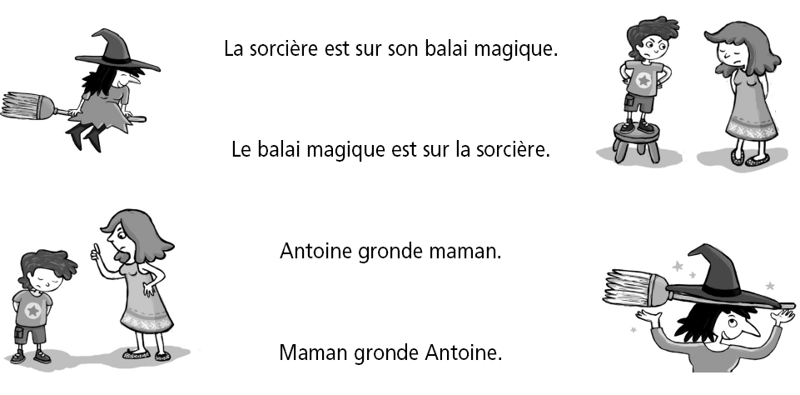
2) Lis ce texte et souligne chaque phrase d’une couleur différente :

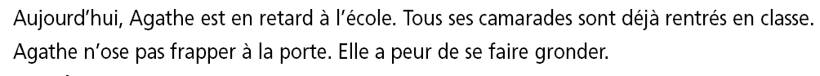

1) Relie chaque phrase au dessin qui l’illustre :
2) Lis ce texte et souligne chaque phrase d’une couleur différente :

